Название предмета: геометрия
Класс:10
УМК (название учебника, автор, год издания)
- Л.С. Атанасян, В.Ф. Бутусов и др. «Геометрия 10-11», Москва, «Просвещение», 2012 г.
- В.А. Яровенко – Методическое пособие для учителя «Поурочные разработки по геометрии к учебному комплекту Л.С. Атанасяна, В.Ф. Бутузова, С.Б. Кадомцева, 10 класс» - Москва, «ВАКО», 2011 г.
Уровень обучения:(профильный)
Тема урока: «Вписанный и описанный четырёхугольник».
Общее количество часов, отведенное на изучение темы:12
Место урока в системе уроков по теме: Урок по учебному плану четвёртый.
Цель урока: - продемонстрировать прикладной характер геометрии;
- повторить и обобщить основные сведения о вписанных и описанных четырёхугольниках
Задачи урока:
обучающие:
- создать условия для формирования основных понятий;
- сформировать умение работать с текстом учебника и текстом, предъявляемым на экране монитора;
- сформировать умение находить примеры на предметах окружающего мира. анализировать, наблюдать, делать выводы
развивающие:
1.развивать логическое мышление, память, пространственное воображение, познавательный интерес;
2.расширять представления учащихся об окружающем мире;
3.поддерживать интерес к изучаемому предмету;
4.содействовать развитию навыка самостоятельной работы учащихся посредством вовлечения их в исследовательскую деятельность
воспитывающие:
1.активизировать интерес к изучаемому материалу, используя ИКТ.
Планируемые результаты:
1.Знать: свойства и признаки вписанного и описанного четырёхугольника.
2.Уметь: решать задачи, опираясь на свойства.
Техническое обеспечение урока:
- медиапроектор,
- чертежные инструменты.

Содержание урока
«Теория без практики мертва, а практика без теории слепа».
А. Суворов
Тема: «Вписанный и описанный четырёхугольник».
Цель и задачи урока:
- продемонстрировать прикладной характер геометрии;
- повторить и обобщить основные сведения о вписанных и описанных четырёхугольниках.
Оборудование:
- медиапроектор,
- чертежные инструменты.
План урока:
- Повторить определения вписанной и описанной около многоугольника окружности, положение центра окружности, свойства вписанных и описанных многоугольников.
- Решить устно задачи по готовому чертежу.
- Решить задачи с практическим содержанием.
- Сделать выводы, домашнее задание.
Повторение.

Решение задач по готовому чертежу.

Решение задач с практическим содержанием.
1. В каком месте открытого участка треугольной формы нужно поместить фонарь, чтобы все три угла были освещены одинаково?
2. Лесная поляна имеет форму ромба. В какой точке поляны нужно находиться, чтобы одновременно услышать эхо своего возгласа от всех стен леса?
3. Считается, что громоотвод защищает от молнии все предметы, удаленные от его основания не далее его двойной высоты. Где на треугольном участке поместить громоотвод, защищающий все точки участка, чтобы высоту его сделать наименьшей?
4. Стекольщику поручили вырезать стекло для окна круглой формы. Что и как должен стекольщик измерить, располагая рулеткой, чтобы вырезать нужное стекло?
5. В треугольной пластине нужно так просверлить отверстие, чтобы оно было
равноудалено от ее сторон. Где находится центр этой окружности?
Решение задачи с записью в тетрадях.№829, 830,834
$\text{MN}⊥\text{QO} и \text{ML}⊥\text{PO}\text{.}$Участок треугольной формы расположен так, что вершина О лежит на берегу реки. В период разлива небольшая окрестность вершины О с участка была смыта. Требуется произвести размежевание участка на два так, чтобы прямолинейная межа прошла через дерево М и вершину О затопленной части участка.
$∠L\text{=∠}N={\text{90}}^{∘_{}}$Проведем .
Около четырехугольника NMLO можно описать окружность, т.к.
Диаметром этой окружности является МО, а ее центр лежит в середине МО₁ .
МО₁О – искомая величина.

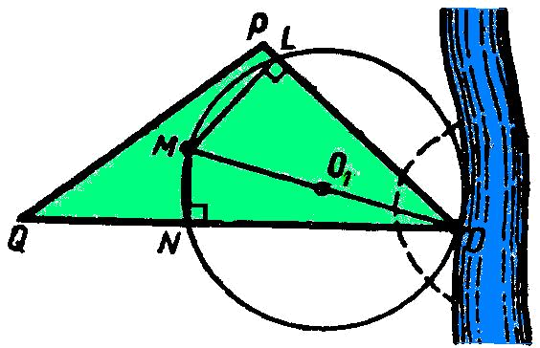

Делаем выводы и подводим итоги урока.
Решение задач. А.Л.Семёнова, И.В. Ященко ЕГЭ 4000задач. №2355,2362, 2352( стр 364).

Домашнее задание. №832,833,835
1. В прямоугольный треугольник с гипотенузой 42 см вписана окружность, радиус которой равен 6,3см. Найти периметр этого треугольника.
2. В равнобедренную трапецию, периметр которой равен 2,4 дм, вписана окружность. Определить среднюю линию этой трапеции.
3.Построить ромб по стороне и радиусу вписанной в ромб окружности.

Используемая литература
- Л.С. Атанасян, В.Ф. Бутусов и др. «Геометрия 10-11», Москва, «Просвещение», 2012 г.
- В.А. Яровенко – Методическое пособие для учителя «Поурочные разработки по геометрии к учебному комплекту Л.С. Атанасяна, В.Ф. Бутузова, С.Б. Кадомцева, 10 класс» - Москва, «ВАКО», 2011 г.
- Л.С. Сагателова. Геометрия. Решаем задачи по планиметрии. Практикум. Волгоград :Учитель,2009г.
- Б.Г.Зив, В.М Мейлер, А.Г.Баханский. Задачи по геометрии.7-11 классы. », Москва, «Просвещение», 2012 г.
- Л.С. Сагателова. Геометрия. Решаем задачи по планиметрии. Практикум. Волгоград :Учитель,2009г.

